Sơ đồ Kiến trúc Mô hình Baseline (LSTM)
Dựa trên mã nguồn create_lstm_classifier trong file cài đặt của bạn, dưới đây là sơ đồ chi tiết biểu diễn luồng dữ liệu đi qua mạng LSTM.
Bạn có thể copy đoạn code Mermaid dưới đây để dán vào file Word, hoặc dùng file PDF mình vừa xuất ở thông báo bên ngoài để đính kèm trực tiếp vào luận văn.
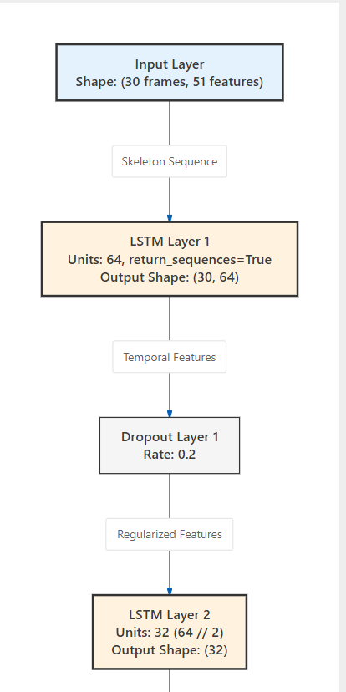
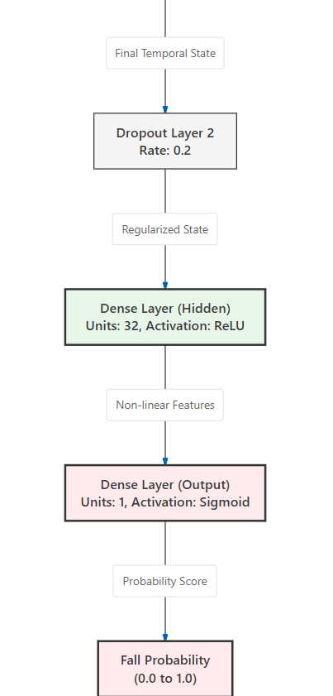
Phân tích kiến trúc (Dùng để viết báo cáo):
- Đầu vào (Input): Khác với mô hình hình ảnh (CNN) nhận ma trận pixel, mô hình LSTM của chúng ta nhận đầu vào là một chuỗi không gian - thời gian (Spatio-Temporal Sequence) chứa 30 khung hình, mỗi khung hình là tọa độ của 17 điểm khớp xương (17 điểm x 3 trục = 51 đặc trưng).
- Lớp LSTM thứ nhất (LSTM Layer 1 - 64 units): Lớp này đóng vai trò trích xuất đặc trưng tuần tự. Việc đặt return_sequences=True giúp lớp này trả về chuỗi ẩn (hidden states) cho toàn bộ 30 khung hình để đẩy sang lớp LSTM tiếp theo.
- Lớp Dropout: Được chèn sau mỗi lớp LSTM với tỷ lệ 20% (0.2) nhằm tắt ngẫu nhiên các nơ-ron, giúp mô hình không bị học vẹt (overfitting) trên tập dữ liệu huấn luyện.
- Lớp LSTM thứ hai (LSTM Layer 2 - 32 units): Lớp này giúp tóm tắt toàn bộ chuỗi thông tin 30 khung hình về một vector đặc trưng duy nhất (kích thước 32) đại diện cho toàn bộ hành động trong video.
- Lớp Dense (Hidden & Output): Vector đặc trưng cuối cùng được đưa qua một lớp Mạng nơ-ron truyền thẳng (Dense - ReLU) để trích xuất các đặc trưng phi tuyến, và kết thúc bằng hàm kích hoạt Sigmoid để xuất ra xác suất (từ 0 đến 1) phân loại người có bị té ngã hay không.

